Муниципальное бюджетное образовательное учреждение
детский сад комбинированного вида № 80 «Светлячок»

Консультация для воспитателей на тему:

Воспитатель:
Муллаянова А.Р.

г. Нижневартовск

Дидактические игры по гендерному воспитанию
Многие игры для девочек могут нравиться и мальчикам, и наоборот. Вот несколько игровых жанров, которые обычно нравятся и мальчишкам, и девчонкам.
Игры приключения. Думаете, от дерзких сорванцов в девчонках ничего нет? Предложите им пройти красочный детский квест или даже игры для девочек гонки! Сюжеты и графика игр приключений для девочек могут немного отличаться от того же в играх для мальчиков, но игровые действия в принципе очень похожи.
Игры бродилки. Для девочек они могут быть интересны чуть больше, для мальчиков, из-за отсутствия в играх-бродилках напряженной сюжетной линии. Задача игр-бродилок для девочек и мальчиков даже дошкольного возраста обычно простая: нужно просто гулять по игровому миру, собирать монетки или предметы и избегать опасностей для своего персонажа.
Игры с любимыми персонажами. Конечно, у девочек и у мальчиков — свои герои: девочка вряд ли полюбит Спайдермена, а не всякий мальчик захочет отправиться на поиски приключений с нежной Белоснежкой. Но персонажей вроде Микки-Мауса или Спанч-Боба ребята любят, пожалуй, одинаково!
Математические игры, игры с цифрами. Иногда помочь с математикой могут игры для девочек-магазины, где нужно рассчитывать бюджет и делать покупки с умом.
Детские игры онлайн привлекательны для мальчиков ещё и тем, что флэш-игры могут быть интерактивными: это значит, что с их помощью можно играть в командные игры с другими детьми или даже общаться друг с дружкой.
«Волшебный цветок»
1 вариант «За что нам нравятся мальчики (девочки)?»
Цели: Воспитывать культуру взаимоотношения между мальчиками и девочками. Формировать у детей понятия о положительных чертах характера мальчиков и девочек.
Материал: цветок из разноцветного картона, лепестки съемные, вставляются в серединку.
Ход игры: Можно проводить игру индивидуально с ребенком, можно с группой детей. Взрослый рассказывает о волшебной стране, в которой все дети дружили друг с другом, но злая фея поссорила всех ребят. Детям предлагается собрать «Цветок Дружбы», но для этого нужно каждому ребенку взять лепесток и назвать хорошее качество девочки или мальчика. Дети перечисляют положительные качества, а взрослый соединяет лепестки с серединкой. Когда цветок собран, дети аплодируют друг другу.
2 вариант « Как я дома помогаю?»
Цели: Формировать представления о домашних обязанностях женщин и мужчин, девочек и мальчиков. Воспитывать желание оказывать помощь людям.
Материал: цветок из разноцветного картона, лепестки съемные, вставляются в серединку
Ход игры: Дети поочереди отрывают лепестки от цветочка, называя обязанности, которые они выполняют в семье (поливают цветы, подметают пол, ухаживают за животными, «воспитывают» младших сестер и братьев, чинят игрушки и др. . Можно разнообразить игру. Пусть дети перечислять обязанности, которые выполняют в семье их мамы, а потом папы.
3 вариант «Кто я в семье?»
Цели: Формирование представлений о родственных связях. Учим детей правильно употреблять такие слова, как сын, внук, брат, дочь, внучка, сестра (в старшем возрасте – племянник, племянница, двоюродный брат и т.д.)
Материал: цветок из разноцветного картона, лепестки съемные, вставляются в серединку
Ход игры: С помощью наводящих вопросов взрослого, дети должны дать ответ, кем они являются для своей маме (своему папе, своей бабушке)? и т. д.
«Дом добрых дел»
Цели: Формировать представления о домашних обязанностях женщин и мужчин, девочек и мальчиков. Воспитывать желание оказывать помощь в семье и другим людям.
Материал: конструктор
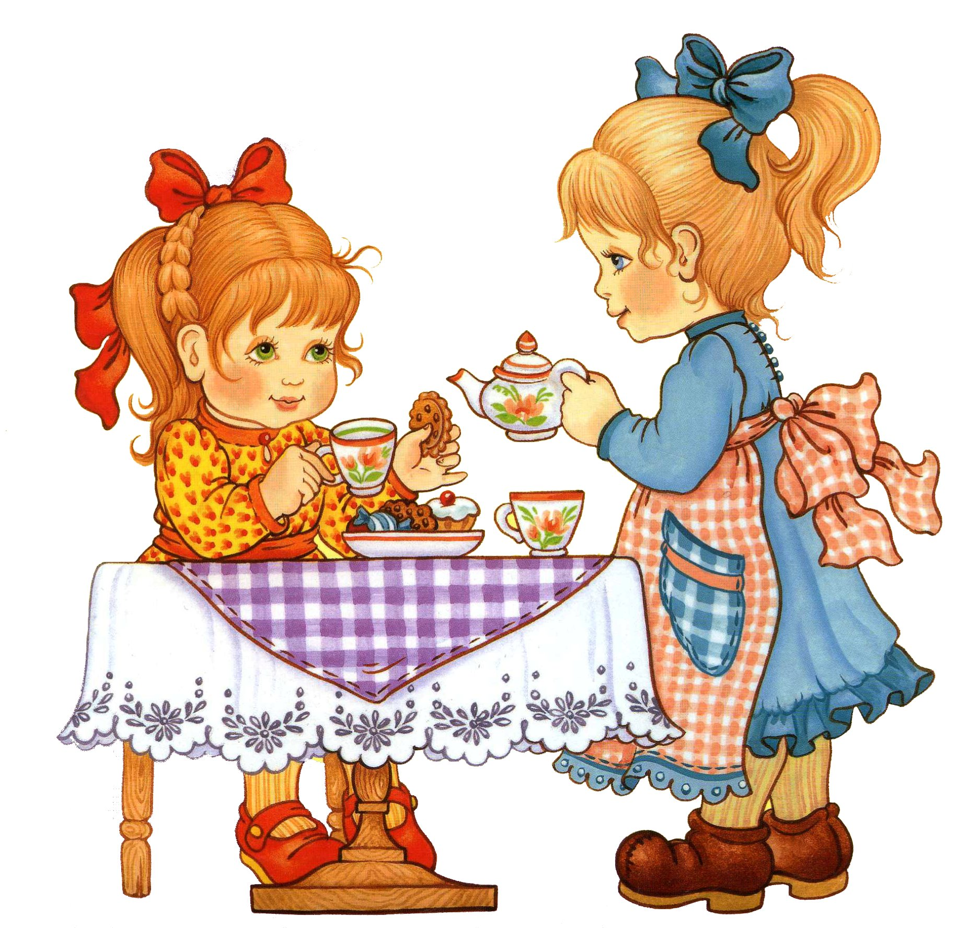
Ход игры: Дети берут детали конструктора и строят большой дом, проговаривая при этом добрые поступки и дела, которые они совершают, помогая своим родным и близким. В конце рассматривают, какой большой дом мы построили. Сколько добрых дел мы можем сделать!
«Давайте говорить друг другу комплименты»
Цели: Научить детей быть внимательными друг к другу, уметь проявлять симпатии к детям своего и противоположного пола. Закреплять знания о качествах мужественности и женственности.
Материал: два персонажа — Саша и Маша. Туловище кукол сделано из картонных цилиндров, головы — из воздушных шаров голубого (мальчик) и розового (девочка) цветов, с нарисованными лицами. Куклы наряжены в одежду: мальчик в рубашку, брюки, на голове кепка; девочка – в кофту, юбку и на голове косынка.
«Любой цветок» (лучше, если он будет не искусственный, а живой).
Ход игры: К детям в гости пришли куклы.- Саша и Маша. Куклы знакомятся с детьми и рассказывают детям, как они познакомились . Саша, увидев Машу на прогулке, подошел познакомиться с ней. Из всех девочек он выбрал Машу, потому что она была самая добрая и аккуратная. Маше то же понравилось, что Саша очень воспитанный мальчик. Так они и подружились. Они пришли к нам в детский сад узнать, что думают друг о друге дети, и как они умеют дружить. Они принесли « волшебный Цветок», который поможет ребятам выразить свои чувства. Детям предлагается передавать цветок любому ребенку и делать ему комплимент.
Если, кто-то, окажется без внимания, куклы или воспитатель сами делают комплимент этим детям.
«Пожелания»
Цели: Научить детей быть внимательными друг к другу, уметь проявлять симпатии к детям своего и противоположного пола. Закреплять знания о качествах мужественности и женственности.
Материал: игрушка-сердечко (любая игрушка)
Ход игры: Дети встают в круг. Передавая друг другу игрушку, говорят свои пожелания : « Я желаю тебе….»
«Вежливые слова»
Цель: Воспитывать в детях культуру поведения, вежливость, уважение друг к другу, желание помочь друг другу.
Материал: сюжетные картинки, на которых изображены разные ситуации: ребенок толкнул другого, ребенок поднял упавшую вещь, ребенок жалеет другого ребенка, и т.д.
Ход игры: Дети рассматривают сюжетные картинки и озвучивают их вежливыми словами.
Если ребенок затрудняется, задайте ему по картинке наводящие вопросы. Например: какое волшебное слово нужно произнести, чтобы друг дал тебе игрушку?;
как ты отблагодаришь человека за помощь?;
как нужно обращаться к взрослым людям? (называть по имени отчеству и на Вы);
что нужно говорить при встрече с человеком?;
что нужно говорить всем, уходя домой?;
что нужно говорить просыпаясь утром, приходя утром в детский садик?; какие слова можно пожелать друг другу перед сном?;
что ты скажешь, если случайно кого-нибудь нечаянно толкнешь или заденешь? и т.д.
Дети должны знать и использовать в жизни следующие слова: здравствуйте, до свидания, до скорой встречи, будьте добры, будьте любезны, пожалуйста, спасибо, извините, спокойной ночи, и др.
«Благородные поступки»
Цель: Воспитывать в детях желание совершать поступки ради других людей. Формировать понимание того, что поступком мы называем не только героизм, но и любое доброе дело ради другого человека.
Материал: мяч
Ход игры: Детям предлагается перечислить благородные поступки по отношению к девочкам (женщинам) и мальчикам (мужчинам). Воспитатель кидает в руки мяч одному из игроков, тот называет благородный поступок и перекидывает мяч следующему игроку по своему желанию.
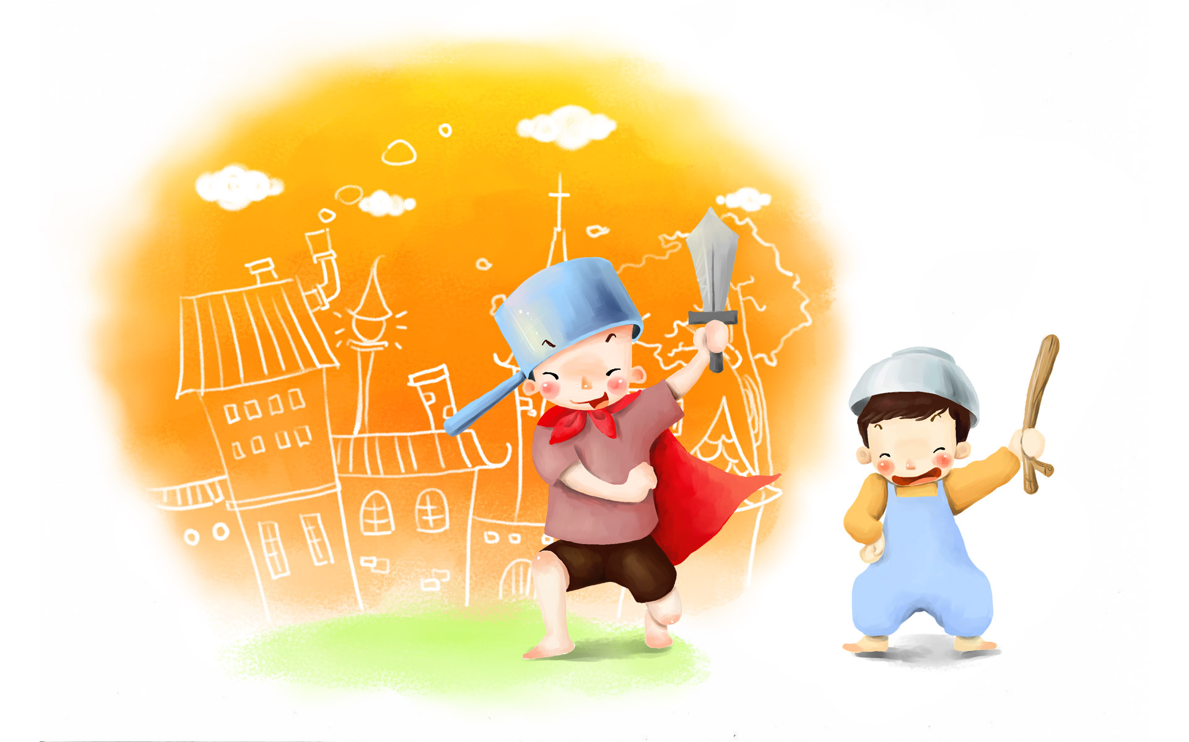
Например, благородные поступки для мальчиков:
называть девочку только по имени; при встрече с девочкой первым здороваться;
уступать в транспорте место; никогда не обижать девочку;
защищать девочку;
помогать девочке переносить тяжелые вещи;
когда девочка выходит из транспорта, нужно выйти первым и подать ей руку; мальчик должен помочь девочке одеться, подать пальто и т.д.
Благородные поступки для девочек: называть мальчика только по имени; при встрече с мальчиком здороваться; хвалить мальчика за проявление внимания; не обижать и не обзывать мальчика, особенно в присутствии других детей; благодарить мальчика за добрые дела и поступки; и т.д.
«Ушки на макушке».
Цели: Развитие слухового внимания. Учить детей идентифицировать себя и окружающих людей по полоролевому признаку.
Ход игры: Взрослый называет несколько имен. Детям нужно внимательно слушать и назвать лишнее имя. Объяснить, почему они считают то или иное имя «лишним».
Например, Сережа, Миша, Лена; Наташа, Даша, Дима.
«Отгадай профессию»
Цель: Закреплять знания детей о профессиях. Учить умению разделять профессии на мужские и женские.
Материал: карточки с изображением людей разных профессий.
Ход игры: Взрослый перечисляет действия человека определенной профессии, а дети отгадывают, что это за профессия.
Например, « Человек этой профессии осматривает больного, делает прививку, назначает таблетки. Кто это?» (врач)
После каждого правильного ответа воспитатель просит одного из детей выбрать карточку с изображением человека данной профессии. Далее с детьми проводится беседа: какие еще обязанности выполняет врач, что он еще делает? Есть ли среди вас те, у кого мама или папа (бабушка, дедушка, тетя и т.д.) работают врачами?
Кто чаще работает врачом мужчина или женщина? Как вы думаете, почему?
«Смайлик».
Цели: развитие смекалки, положительных эмоций. Учим называть, понимать и показывать эмоциональное настроение человека (радость, грусть, злость, удивление, обиду и др.).
Материал: Большой круг из картона- Смайлик, вырезанные из разноцветной бумаги формы глазок, бровей, ртов, носиков для передачи различных эмоциональных состояний.
Ход игры:
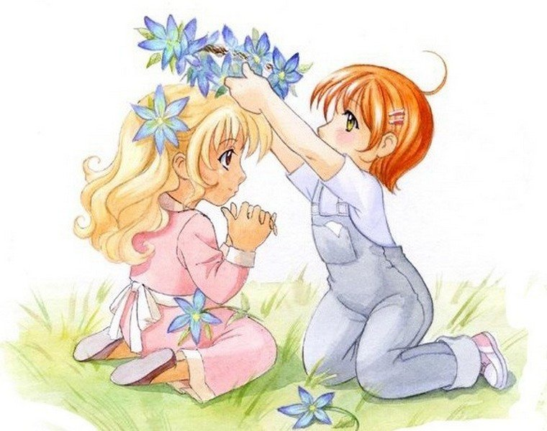
Ребенку предлагается передать, с помощью предлагаемых деталей, настроение Смайлика, в зависимости от ситуации, которую опишет взрослый.
-Смайлик увидел друзей.
-Смайлик заболел.
-Смайлик сердится.
-Смайлик поет песенку и т. д.
Когда Смайлик будет собран, детям предлагается отобразить его настроение самим, с помощью мимики, эмоций, жестов.

